TEST SUMATIV

CLASA A X-A(VARIANTA NR.1)

În imaginile de mai jos sunt prezentate două moduri de utilizare a resurselor naturale pentru obținerea energiei electice.

1 2

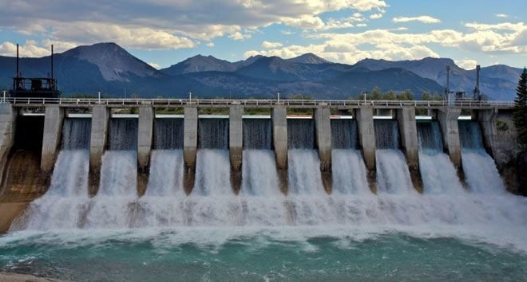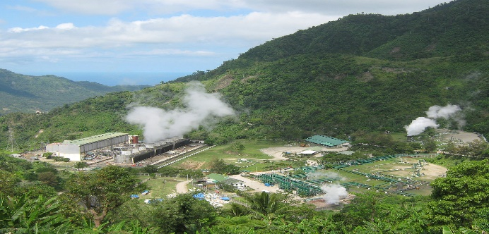

Precizați:
a. tipul de centrală electrică pentru fiecare imagine marcată cu 1 si 2;
b. numele a două state europene care obțin energie electrică utilizând dominant tipul de centrală marcat cu 1;
c. numele unui stat din emisfera nordică ce valorifică resursa prezentată în imaginea 2;
d. două avantaje și două dezavantaje pentru producerea energiei electrice cu ajutorul tipului de centrală din imaginea 2;
e trei factori care condiționează construcția tipului de centrală marcat cu litera 1;
f. numele a două fluvii africane cu potențial hidroenergetic ridicat.

II. Se dă următorul text:
,, …este o pădure umedă de foioase care acoperă cea mai mare parte a bazinului fluviului care îi dă numele, având o suprafață de 5,5 milioane de kilometri pătrați. Aceasta constituie peste jumătate de păduri tropicale rămase pe Pământ și reprezintă cel mai bogat ecosistem al lumii , cu aproape 390 de miliarde arbori divizați în 16.000 de specii, cu multe specii încă nedescoperite și endemice. În anul 2008 Pădurea … a fost canditată pentru cele „7 Noi Minuni ale Naturii”.,,
Precizați:
- Numele pădurii caracterizate în text
- Două resurse naturale ce pot fi exploatate din aceasta regiune biogeografică si modul lor de valorificare.

18 răspunsuri x 0,5 puncte= 90 puncte + 10 puncte din oficiu= 100 de puncte
TEST SUMATIV

CLASA A X-A(VARIANTA NR.2)

I. În imaginile de mai jos sunt prezentate două moduri de utilizare a resurselor hidrosferei pentru obținerea energiei electice.

1 2
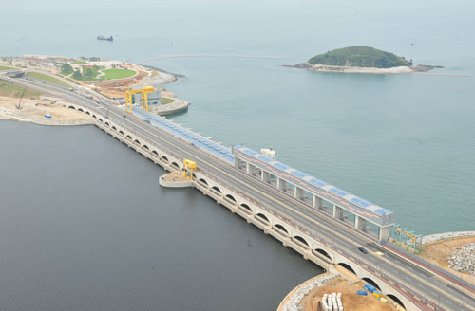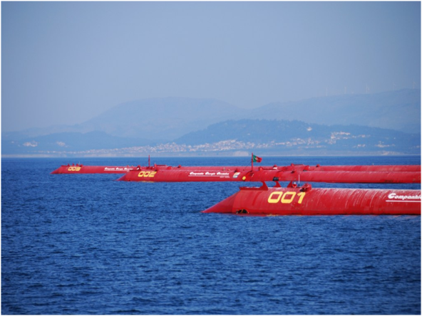
Precizați:
a. tipul de centrală electrică pentru fiecare imagine marcată cu 1 si 2;
b. numele a două state care încearcă să obțină energie electrică utilizând tipul de centrală marcat cu 2;
c. numele statului în care a fost construită prima centrală electrică de tipul celei marcate în imaginea 1;
d. două avantaje și două dezavantaje pentru producerea energiei electrice cu ajutorul tipului de centrală din imaginea 2;
e. doi factori care condiționează construcția tipului de centrală marcat cu 1;
f . numele a trei fluvii europene cu potențial hidroenergetic ridicat
II. Se dă următorul text:
,,Această pădure nesfârșită se întinde pe mii de kilometri fără pauză (aproximativ 7.000 km de la est la vest), prin munți, câmpii și mlaștini. Întreaga regiune este practic nelocuită, deși în limitele sudice ale pădurii există orașe mari și importante precum Ekaterinburg, unde locuiesc aproximativ 300.000 de oameni. Datorită latitudinii, climatul acestei zone este în principal rece…,,
Precizați:
- Numele pădurii caracterizate în text
- Două resurse naturale ce pot fi exploatate din aceasta regiune biogeografica si modul lor de valorificare
18 răspunsuri x 0,5 puncte= 90 puncte + 10 puncte din oficiu= 100 de puncte

